Volume 02 Nomor 01 (2024)



Perancangan Kursi Kerja Dengan Pendekatan Antropometri Pada Bengkel Konvensional

Work Chair Design With An Anthropometric Approach In Convensional Workshops

Muhammad Ferdy Setiawan¹, Afifah², Rycardo Situmorang³, Cornelius Yelgi Alfredo⁴ , Heri Setiawan⁵
¹Program Studi Teknik Industri, Fakultas Sains Dan Teknologi, Universitas Katolik Musi Charitas
²Program Studi Teknik Industri, Fakultas Sains Dan Teknologi, Universitas Katolik Musi Charitas
³Program Studi Teknik Industri, Fakultas Sains Dan Teknologi, Universitas Katolik Musi Charitas
⁴Program Studi Teknik Industri, Fakultas Sains Dan Teknologi, Universitas Katolik Musi Charitas
⁵Program Studi Teknik Industri, Fakultas Sains Dan Teknologi, Universitas Katolik Musi Charitas

ARTICLE INFO ABSTRAK

Article history: Diterima xx-xx-xx Diperbaiki xx-xx-xx Disetujui xx-xx-xx

Kata Kunci:
Antropometri, Metode, Hasil, Rancangan
Bengkel motor konvensional merupakan tempat dimana para pekerja melakukan berbagai aktivitas pekerjaan dengan menggunakan peralatan dan mesin. Pekerjaan di bengkel motor konvensional umumnya membutuhkan waktu yang lama dan dilakukan dengan posisi duduk yang statis. Hal ini dapat menyebabkan berbagai masalah kesehatan, seperti nyeri punggung, leher, dan bahu, serta kelelahan. Berdasarkan itulah kami membuat rancangan kursi kerja yang ergonomis untuk mengurangi masalah kesehatan para montir bengkel tradisonal dengan merancang kursi kerja yang ergonomis untuk meningkatkan produktifitas dan kinerja pekerja. Penelitian ini menggunakan pendekatan antropometri untuk merancang kursi kerja yang sesuai dengan antropometri tubuh pekerja bengkel motor konvensional. Hasil yang didapatkan dari penelitian ini berupa racangan kursi kerja yang menggunakan antropometri montir bengkel motor tradisional.

Keywords:
Up to six keywords should also be included
ABSTRACT

A traditional workshop is a place where workers carry out various work activities using equipment and machines. Work in traditional workshops generally takes a long time and is done in a static sitting position. This can cause various health problems, such as back, neck, and shoulder pain, as well as fatigue. Based on this, we designed an ergonomic work chair to reduce the health problems of traditional workshop mechanics by designing an ergonomic work chair to increase worker productivity and performance. This research uses an anthropometric approach to design a work chair that suits the body anthropometry of traditional workshop workers. The results obtained from this research are a work chair design that uses the anthropometry of a traditional motorbike repair mechanic.

Email: ferdy.setiawan0606@gmail.com (Penulis 1), afifahhatcd@gmail.com (Penulis 2), rycardositumorang1@gmail.com (penulis 3), corneliusyelgi@gmail.com (Penulis 4)

*Penulis korespondensi

Pendahuluan
Bengkel motor konvensional merupakan usaha kecil yang menyediakan jasa perbaikan dan perawatan kendaraan, umumnya berfokus pada sepeda motor. Namun, meskipun begitu tetap harus menjaga kualitas pekerjaan. Sehingga peting bagi seorang mekanik memahami konsep kesehatan dan keselamatan kerja[1].
Peningkatan keselamatan untuk mekanik pada proses perbaikan sepeda motor mendapat perhatian sangat besar dikarena seringnya menimbulkan kecelakaan kerja. Posisi duduk pada kursi kerja mekanik merupakan salah satu faktor yang mempengaruhi kecelakaan kerja atau cidera.
Tujuan dengan dilakukannya penelitian ini adalah untuk dapat membuat rancangan kursi kerja yang ergonomis untuk meningkatkan kinerja dan produktivitas serta mengurangi masalah penyakit Muskuloskeletal Disorders. MSDs merupakan keluhan atau gangguan yang dirasakan oleh seseorang mulai dari keluhan yang ringan hingga terasa sangat sakit pada bagian muskuloskeletal yang meliputi bagian sendi, syaraf, otot maupun tulang belakang akibat pekerjaannya yang tidak alamiah[2].
Untuk dapat mencapai hasil yang diinginkan maka metode yang digunakan untuk merancang kursi kerja yang ergonomis adalah dengan menggunakan pendekatan antropometri. Dengan dilakukannya perancangan kursi kerja dengan pendekatan antropometri dapat menghasilkan sebuah rancangan kursi kerja yang sesuai dengan antropometri montir pada bengkel tradisional.

Metode Penelitian

Metode penelitian yang digunakan untuk merancang kursi kerja yang ergonomis adalah dengan cara pendekatan antopometri. Antropometri adalah pengukuran dimensi tubuh untuk menentukan ukuran setiap subjek[3]. Pengukuran antropometri tubuh meliputi tinggi mata saat berdiri, tinggi bahu saat berdiri, tinggi siku saat berdiri, tinggi saat berdiri, lebar bahu, lebar pinggul, tebal dada, tebal perut, siku hingga ujung jari, ekstensi tangan, rentang lengan, dan panjang telapak tangan[4].

Pendekatan antropometri merupakan penelitian secara kuantitatif. Kuantitatif merupakan suatu cara yang digunakan untuk menjawab masalah penelitian yang berkaitan denga data berupa angka dan program statistik[5].

Tahapan penelitian dari perancangan kursi kerja sebagai berikut:

Mencari tahu masalah yang dihadapi oleh montir bengkel motor tradisional dengan cara langsung menanyakan pada montir bengkel.

Menentukan variabel penelitian untuk mengetahui apa saja yang diperlukan untuk mengumpulkan data variable yang dibutuhkan sesuai rancangan yang diinginkan.

Pengumpulan data antropometri dari setiap montir bengkel tradisional yang ada di kota palembang dan sekitarnya. Dalam hal ini data antropometri memiliki keterkaitan erat dengan perancangan suatu produk[6].

Pengolahan data antropometri dari setiap variable yang telah ditentukan. Data antropometri adalah suatu kegiatan pengukuran dan menganalisis dimensi fisik manusia[7]. hal-hal yang dilakukan adalah menhitung kecukupan data, menghitung standar deviasi, menghitung persentil, menghitung BKA dan BKB dari setiap variabel data.

Perancangan kursi kerja dengan menggunakan data dari hasil pengolahan data antropometri dari montir bengkel motor tradisional.

Pengumpulan data

Dalam proses pengumpulan data antropometri diperlukan minimal 30 data antropometri. Variabel yang dibutuhkan untuk merancang kursi kerja yang ergonomis terdapat 3 variabel data yang diambil yaitu:

Lebar pinggul (Lp)

Tinggi popliteal (Tpo)

Panjang paha (Pp)

Pengolahan data

Untuk mengolah data antropometri para montir yang telah dikumpulkan dari setiap montir bengkel motor tradisional, hal pertama yang dilakukan adalah melakukan uji keseragaman data. Uji keseragaman data perlu dilakukan untuk melihat apakah terdapat data-data ekstrim yang dapat merusak distribusi data itu sendiri[8].

Selanjutnya dilakukan uji kecukupan data untuk mengetahui data yang telah dikumpulkan apakah cukup atau tidak. Mencari dan mengetahui apakah data tersebut mencukupi atau tidak, sehingga dalam proses kalkulasi juga dapat ditaksirkan bahwa derajat kebebasan, taraf kepercayaan, dan taraf keyakinan mempertimbangkan toleransi deviasi[9]. Untuk mengetahui apakah data cukup atau tidak dapat diketahui dari Nilai N` lebih kecil dari nilai N[10]. Maka data yang telah dikumpukan telah mencukupi, dan tidak perlu mencari data antropomeri yang kurang. Jika data yang telah dikumpulkan telah cukup, maka dapat melakukan perhitungan persentil. Persentil adalah suatu nilai yang menyatakan presentase tertentu dari sekelompok orang yang dimensinya sama atau lebih rendah dari nilai tersebut[11].

Setelah mendapatkan hasil dari perhitungan persentil, selanjutnya melakukan perancangan kursi kerja dari persentil yang telah didapatkan untuk mengetahui berapa ukuran kursi yang ideal sesuai dengan antropometri montir yang menggunakan kursi tersebut. Setelah merancang ursi kerja yang ergonomis berdesarkan antropometri pekerja montir bengkel konvensional.

Hasil dan Pembahasan
Hasil pengumpulan data sebanyak 30 data antropometri yang diperoleh dari data antropometri montir bengkel tradisional di kota Palembang dan sekitarnya. Berikut data antropometri dari setiap montir bengkel tradisional dikota Palembang dan sekitarnya, dapat dilihat pada table data dibawah ini.:

Tabel 1. Hasil pengumpulan data antropometri montir bengkel tradisional
NO | Lp | Tpo | Pp
1 | 38 | 37 | 45
2 | 35 | 33 | 46
3 | 40 | 36 | 44
4 | 34 | 31 | 43
5 | 39 | 33 | 48
No | Lp | Tpo | Pp
6 | 36 | 37 | 44
7 | 40 | 33 | 44
8 | 34 | 32 | 41
9 | 39 | 33 | 43
10 | 36 | 37 | 48
11 | 35 | 36 | 44
12 | 42 | 33 | 44
13 | 39 | 32 | 41
14 | 34 | 33 | 39
15 | 42 | 37 | 41
16 | 45 | 43 | 36
17 | 44 | 42 | 34
18 | 43 | 39 | 37
19 | 40 | 36 | 38
20 | 38 | 45 | 34
21 | 44 | 36 | 38
22 | 38 | 42 | 39
23 | 40 | 43 | 35
24 | 41 | 40 | 40
25 | 39 | 39 | 33
26 | 35 | 38 | 46
27 | 37 | 40 | 38
28 | 36 | 35 | 40
29 | 42 | 45 | 40
30 | 42 | 43 | 40
Setelah dilakukan pengukuran data antropometri dari 30 montir bengkel motor tradisional, maka dilakukan uji keseragaman data dan uji kecukupan data antropometri. Berikut adalah perhitungan uji keseragaman data dan uji kecukupan data antropometri.

Uji keseragaman data
Menguji keseragaman data dengan cara menghitung mean dan standar deviasi dari data yang diperoleh untuk mengetahui batas kendali atas dan batas kendali bawah dari setiap masing-masing data antropometri yang telah diperoleh.

- Uji keseragaman data lebar pinggul (Lp)
- Mean
$Mean=\frac{\sum_{i=1}^{n}{xi}}{n}$
$Mean= \frac{38+45+40+…+36+42+42}{30}$
$Mean=38,9$

- Standar deviasi
$SD= \sqrt{\frac{\sum{{(\overline{x}-x)}^{2}}}{n-1}}$
$SD= \sqrt{\frac{{(38-38,9)}^{2}+{(45-38,9)}^{2}+…+{(42-38,9)}^{2}}{30-1}}$
$SD=3,23$

- Menghitung BKA dan BKB
BKA = $\overline{x}+(2$ * SD)
BKA = 38,9 + (2 * 3,32)
BKA = 45,36

BKB = $\overline{x}-(2$* SD)
BKB = $38,9 - (2 * 3,32)$
BKB = 32,44

Gambar 1 Grafik uji keseragaman data lebar pinggul (Lp)

Berdasarkan pada gambar 1 dapat dilihat data dari lebar pinggul sudah seragam dan tidak perlu ada data yang dibuang, sehingga dapat disimpulkan bahwa data tersebut seragama.

- Uji keseragaman data tinggi popliteal(Tpo)
- Mean
$Mean=\frac{\sum_{i=1}^{n}{xi}}{n}$
$Mean= \frac{37+33+36…+35+45+43}{30}$
$Mean=37,3$

- Standar deviasi
$SD= \sqrt{\frac{\sum{{(\overline{x}-x)}^{2}}}{n-1}}$
$SD= \sqrt{\frac{{(37-37,3)}^{2}+{(33-37,3)}^{2}+…+{(43-37,3)}^{2}}{30-1}}$
$SD=4,14$

- Menghitung BKA dan BKB
BKA = $\overline{x}+(2$ * SD)
BKA = 37,3 + (2 * 4,14)
BKA = 45,36

BKB = $\overline{x}-(2$* SD)
BKB = $37,3 - (2 * 4,14)$
BKB = 32,44

Gambar 2 Grafik uji keseragaman data tinggi popliteal (Tpo)
Berdasarkan pada gambar 2 dapat dilihat data dari tinggi popliteal sudah seragam dan tidak perlu ada data yang dibuang, sehingga dapat disimpulkan bahwa data tersebut seragama.

- Uji keseragaman data panjang paha(Pp)
- Mean
$Mean=\frac{\sum_{i=1}^{n}{xi}}{n}$
$Mean= \frac{45+46+44…+40+40+40}{30}$
$Mean=40,86$

- Standar deviasi
$SD= \sqrt{\frac{\sum{{(\overline{x}-x)}^{2}}}{n-1}}$
$SD= \sqrt{\frac{{(45-40,86)}^{2}+{(46-40,86)}^{2}+…+{(40-40,86)}^{2}}{30-1}}$
$SD=4,75$

- Menghitung BKA dan BKB
BKA = $\overline{x}+(2$ * SD)
BKA = 37,3 + (2 * 4,75)
BKA = 45,58

BKB = $\overline{x}-(2$* SD)
BKB = $37,3 - (2 * 4,75)$
BKB = 29,02

Gambar 3 Grafik uji keseragaman data panjang paha (Pp)
Berdasarkan pada gambar 3 dapat dilihat data dari panjang paha sudah seragam dan tidak perlu ada data yang dibuang, sehingga dapat disimpulkan bahwa data tersebut seragama.

Tabel 2 Tabel hasil uji keseragaman data
No | Data antropometri | Jumlah data | Mean | Standar deviasi | BKA | BKB | Keterangan
1 | Lp | 30 | 38,9 | 3,23 | 45,36 | 32,44 | Seragam
2 | Tpo | 30 | 37,3 | 4,14 | 45,56 | 29,02 | Seragam
3 | Pp | 30 | 40,86 | 4,75 | 50,36 | 31,36 | Seragam
Dari tabel 2 dapat disimpulkan bahwa semua data antropometri yang telah dikumpulkan dinyatakan seragam, sehingga tidak perlu dilakukannya pembuangan data yang melewati batas kendali atas dan batas kendali bawah.

Uji kecukupan data
Setelah melakukan uji keseragaman data, langkah selanjutnya adalah melakukan uji kecukupan data. Berikut hasil dari perhitungan kecukupan data dari setiap data yang telah dkumpulkan:

- Uji kecukupan data Lebar Pinggul (Lp)
${N^{'}=\left[\frac{k/s\sqrt{N\sum{x^{2}-(\sum{{x)}^{2}}}}}{\sum{x}}\right]}^{2}$
${N^{'}=\left[\frac{2/0,05\sqrt{30*45699-1361889}}{1167}\right]}^{2}$
$N’ = 10,66≈11 data$

Dari hasil perhitungan uji kecukupan data diperoleh nilai sebesar 4. Berdasarkan hasil nilai yang diperoleh adalah 30 data antropmetri lebar pinggul telah mencukupi dari data yang dibutuhkan.

- Uji kecukupan data tinggi popliteal (Tpo)
${N’ =\left[\frac{k/s\sqrt{N\sum{x^{2}-(\sum{{x)}^{2}}}}}{\sum{x}}\right]}^{2}$
${N’ =\left[\frac{2/0,05\sqrt{30*42832-1201216}}{1096}\right]}^{2}$
$N’ = 11,15 ≈11 data$
Dari hasil perhitungan uji kecukupan data diperoleh nilai sebesar 11. Berdasarkan hasil nilai yang diperoleh adalah 30 data antropmetri tinggi popliteal telah mencukupi dari data yang dibutuhkan.

- Uji kecukupan data panjang paha (Pp)
$N’ ={\left[\frac{k/s\sqrt{N\sum{x^{2}-(\sum{{x)}^{2}}}}}{\sum{x}}\right]}^{2}$
${N’ =\left[\frac{2/0,05\sqrt{30*42832-1503076}}{1226}\right]}^{2}$
$N’ = 20,99 ≈21 data$
Dari hasil perhitungan uji kecukupan data diperoleh nilai sebesar 21. Berdasarkan hasil nilai yang diperoleh adalah 30 data antropmetri panjang paha telah mencukupi dari data yang dibutuhkan.

- Perhitungan persentil
Tujuan dari melakukan perhitungan persentil adalah untuk menentukan ukuran pada hasil rancangan.

- Perhitungan persentil data lebar pinggul (Lp)
P95 = $\overline{x}+1.645σ$
= 38,9 + (1.1645*3,32)
= 44,21 cm

P5 = $\overline{x}-1.645σ$
= 38,9 $-$ (1.1645*3,32)
= 33,58 cm
Berdasarkan hasil perhitungaN persentil yang dilakukan pada data lebar pinggul nilai yang diperoleh untuk P95 sebesar 44,21 cm dan P5 sebesar 33,58 cm.

- Perhitungan persentil data tinggi popliteal (Tpo)
P95 = $\overline{x}+1.645σ$
= 37,3 + (1.1645*4,14)
= 44,11 cm

P5 = $\overline{x}-1.645σ$
= 37,3 $-$ (1.1645*4,14)
= 30,48 cm
Berdasarkan hasil perhitungan persentil yang dilakukan pada data lebar pinggul nilai yang diperoleh untuk P95 sebesar 44,11 cm dan P5 sebesar 30,48 cm.

- Perhitungan persentil data panjang paha(Pp)
P95 = $\overline{x}+1.645σ$
= 40,86 + (1.1645*4,75)
= 48,67 cm

P5 = $\overline{x}-1.645σ$
= 40,86 $-$ (1.1645*4,75)
= 33,04 cm
Berdasarkan hasil perhitungan persentil yang dilakukan pada data lebar pinggul nilai yang diperoleh untuk P95 sebesar 48,67 cm dan P5 sebesar 33,04 cm.

Tabel 3 Hasil perhitungan persentil
Persentil | Lp | Tpo | Pp
P95 | 44,21 | 44,11 | 48,67
P5 | 33,58 | 30,48 | 33,04

Berdasarkan hasil perhitungan persentil pada tabel 3 tersebut, nilai persentil yang akan digunakan adalah persentil 5 atau P5.

- Rancangan kursi
Dari hasil perhitungan persentil yang dilakukan makan didapatkan berupa hasil persentil 5 dan persentil 95. Diantara kedua persentil tersebut kami mengambil persentil 5 untuk merancang kursi kerja yang sesuai dengan antropometri montir bengkel motor tradisional. Berikut rancangan dari kursi kerja yang telah dibuat.

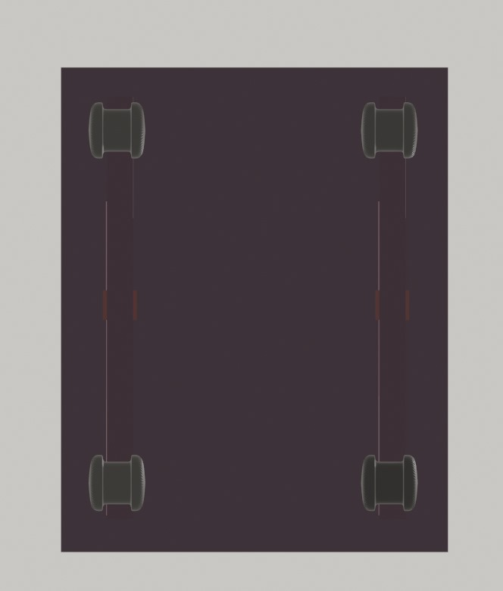
Gambar 4 gambar kursi tampak bawah

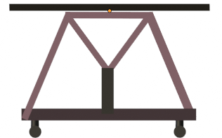
Gambar 4 Rancangan kursi tampak depan

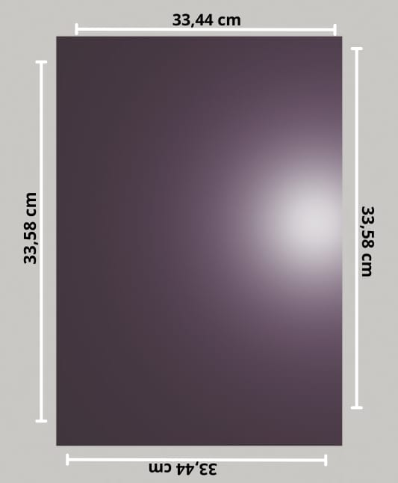
Gambar 5 Rancangan kursi tampak atas

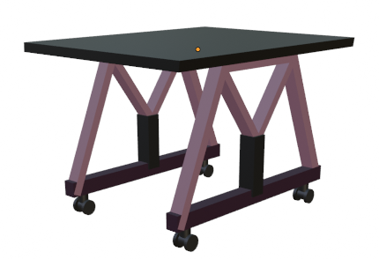
Gambar 6 Perancangan kursi kerja tampak isometri
Dari gambar diatas dapat dilihat hasil dari rancangan kursi yang telah dibuat. Berikut untuk ukuran dari kursi yang telah dirancang:
- Tinggi kursi 35 cm
- Panjang tempat duduk 33,58 cm
- Lebar tempat duduk 25 cm

Kesimpulan
Dari penelitian ini hasil yang didapatkan berupa rancangan kursi kerja yang diperuntukkan untuk para pekerja montir bengkel motor konvensional. Rancangan yang didapatkan dari hasil perhitungan-perhitungan yang dilakukan berdasarkan pada 30 data antropometri dari montir bengkel motor konvensional yang dapat menghasilkan rancangan kursi kerja yang berdasarkan pada antropometri montir-montir tersebut.
Namun, penelitian ini masih sangat jauh dari kata sempurna, masih banyak hal yang kurang dalam penelitian ini yaitu implementasi dari hasil rancangan kursi kerja yang tidak diterapkan yang membuat tidak dapat mengetahui apakah kursi yang dirancang ergonomis atau tidak. Oleh karena itu kami harapkan untuk penelitian selanjutnya bisa menerapkan hasil dari rancangan kursi kerja yang dibuat untuk mengetahui apakah kursi tersebut sudah termasuk ergonimis atau tidak.

Referensi
- Putri, C. F., & Thahjono, N. Penyuluhan dan Penerapan Konsep Unsafe Action dan Unsafe Condition pada Bengkel Las Gono di Kelurahan Dinoyo, Kecamatan Lowokwaru, Kota Malang. The 4th Conference on Innovation and Application of Science and Technology (CIASTECH 2021), Ciastech,889–896,2021.
- Norus & Merry, Gambaran Keluhan Musculoskeletal Disorders (MSDs) Pada Pekerja UD. X tahun 2021. Jurnal Kesehatan Masyarakat (e-Journal) Volume 10, Nomor 1, 2022.
- Eko Wirawan, Nanda Didi Ardilla, Bayu Eko Prastyo, Albertus Yoghi Gerardo Purba Perancangan Pangga Safety Ergonomis Untuk Aktivitas Outdoor dan Indoor. Jurnal Teknik UMT Journal Management System Vol. 12 No. 01 Th. 2023. 2023.
- Eko Wirawan, Nanda Didi Ardilla, Bayu Eko Prastyo, Albertus Yoghi Gerardo Purba Perancangan Pangga Safety Ergonomis Untuk Aktivitas Outdoor dan Indoor. Jurnal Teknik UMT Journal Management System Vol. 12 No. 01 Th. 2023. 2023.
- Dr. Wahidmurni, M.Pd. Pemaparan Metode Penelitian Kuantitatif. UIN Maulana Malik Ibrahim Malang. 2017.
- Gill, S. A review of research and innovation in garment sizing, prototyping and fitting. Journal Textile Progress, 47, 1–85. 2015.
- Nofriani Fajrah, Widya Laila, Achmad Alfian, Merisha Hastarina, & Bayu Wahyudi, Y Dicka Pratama & Theresia Sunarni, Riri Nasirly, Ari Andriyas Puji, Christofora Desi Kusmindari, Dimaz Harits, Fadli Arsi & Resy Kumala Sari, Dominikus Budiarto, Vera Methalina Afma & Siti Wardah, Melliana, Ansarullah Lawi, Heri Setiawan, Zayyinul Hayati Zen. Pengantar Teknik Industri. Widina Media Utama, Kabupaten Bandung. 2023
- Ratna, asep, rianita, deri. Perancangan Alat Bantu Kerja Dengan Menggunakan Metode Antropometri dan Material Selection Pada Industri Sepatu, Jurnal Teknologi Universitas Muhammadiyah Jakarta, Volume 13 No.1 Januari 2021. 2021
- Ngurah, G., Kencana, S., & Vitasari, P, Soemanto. Analisis Resiko Kecelakaan Kerja Pada Karyawan Dengan Metode Rapid Upper Limb Assesment Padaperusahaanpacking Air Minum Dalam Kemasan. Jurnal Valtech (Jurnal Mahasiswa Teknik Industri)Vol. 5 No. 1, 42–49. 2022.
- Pratama, D. T.. Analisis Beban Kerja dan Pengalokasian Jumlah Tenaga Kerja Pada PT Tsamarot Indonesia. Scientific Journal of Industrial Engineering, 1(2), 12–17.2020.
- Dhony, Dayal, soemanto. Re-desain Masker Yang Ergonomis Dengan Pendekatan Antropometri Untuk Memaksimalkan Proteksi Diri di Era Pandemi Covid-19. Jurnal Valtech (Jurnal Mahasiswa Teknik Industri)Vol. 4 No. 1 ,2021. 2021.

